Приложение2

Информация о предлагаемых к сдаче в аренду объектах

Балансодержатель объекта: УНП 590946697, Коммунальное унитарное предприятие «Жилищная ремонтно-эксплуатационная служба Сморгонского района», 231042, Гродненская область, г. Сморгонь, ул. Мира, 19 б, +375(1592)4-41-71, орган государственного управления: Сморгонский РИК, коммунальная форма собственности.

Наименование  объекта | Инвентарный номер ЕГРНИ  (…/С-…)  или  реестровый номер ЕРГИ  обязательно для заполнения | Местоположение  объекта | Характеристика объекта | Инженерная и транспортная инфраструктура | Общая площадь, предлагаемая к сдаче в аренду (кв.м) | Предполагаемое целевое использование | Способ сдачи в аренду (прямой договор аренды или путем проведения аукциона) | Примечание (указывается: величина коэффициента от 0,5 до 3; информация о сдаче в почасовую аренду и др.) | Фотография объекта  ___________  Обязательно для представления  Изображение должно быть не менее 800*600 пикселей
Нежилое помещение | F/K-33367 | г. Сморгонь, ул.Юбилейная д. 31 | Здание  9-этажное, 1986г.п., фундамент – ж/б блоки, стены – панельные, кирпичные, крыша – рулонная.  Предлагаемое в аренду помещение расположено в пристройке к общежитию с отдельным входом. | В помещении имеются: отопление, освещение. Водоснабжение, канализация на 1 этаже здания. | 19,8кв.м. | Оказание услуг населению, мастерская и др. | Прямой договор аренды | Коэффи-циент в зависимости от спроса на недвижимое имущество установлен в размере 3,0 к базовой ставке. | 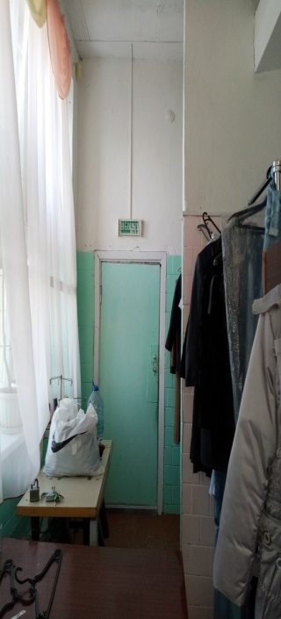
Тел. исполнителя +375 (1592) 4-41-71

